Министерство науки и высшего образования Российской Федерации Федеральное государственное автономное образовательное учреждение высшего образования

«Национальный исследовательский университет ИТМО» Факультет Программной Инженерии и Компьютерной Техники

# Лабораторная работа № 1

по дисциплине «Низкоуровневое программирование» Вариант 6

Выполнил:

Скориков Родион

Группа: P33312

Преподаватель:

Кореньков Юрий Дмитриевич

Санкт-Петербург, 2024г

# Цели

Целью данной работы является разработка модуля, реализующего хранение в файле данных информации, поддерживающего операции

вставки, удаления, выборки и обновления элементов данных. По варианту форма данных – граф узлов с атрибутами.

# Описание работы

Система состоит из следующих модулей:

query.c: Интерфейс к базе данных

database.c: Содержит методы работы с базой данных file.c: Содержит методы чтения/записи в файл

graph.c: Содержит методы работы с представлением графа в программе main.c: Этот файл содержит точку входа в программу.

# Аспекты реализации

База данных разделена на страницы, представленные struct page

struct page {

struct page_header header;

struct content_header content_header; struct block blocks[BLOCKS_NUM];

};

Сама страница содержит свой заголовок

struct page_header { uint8_t is_occupied;

uint64_t page_num;

uint64_t next_same_page_num;

uint64_t occupied_blocks_num; uint8_t occupied_blocks[BLOCKS_NUM];

};

Одинаковые страницы – страницы, хранящие один и тот же тип ноды/ребра.

Заголовок, описывающий тип данных

struct content_header { uint8_t content_type; union {

struct node_type node_type; struct edge_type edge_type;

};

};

И страница разделена на блоки фиксированного размера

struct block { union {

struct node_block as_node; struct edge_block as_edge;

};

};

struct node_block {

struct node_header header;

union {

struct main_node_info as_main;

struct additional_node_info as_additional;

} info;

uint8_t data[BLOCK_DATA_SIZE];

};

struct edge_block { uint32_t src_node_id; uint32_t dst_node_id;

uint64_t next_src_node_edge_addr;

};

При этом блоки, хранящие ноду могут быть «главными» или

«дополнительными» (если информация, хранящаяся в ноде не влезает в один блок)

struct main_node_info { uint32_t node_id; uint64_t first_edge_addr; uint64_t edges_num;

uint64_t additional_block_addr;

uint64_t data_size;

};

struct additional_node_info {

uint64_t next_additional_block_addr; uint64_t data_size;

};

Граф в программе представлен следующими структурами:

struct node_type { uint8_t id;

char name[MAX_NAME_SIZE];

uint8_t attribute_num;

uint8_t attribute_types[MAX_ATTR_NUM];

};

struct node {

uint32_t id;

struct node_type type; struct attribute* attributes; uint32_t edges_num;

struct edge* edges;

};

struct attribute { union {

int32_t as_int32; float as_float; bool as_bool; char* as_string;

} value;

};

struct edge_type { uint8_t id;

char name[MAX_NAME_SIZE];

};

struct edge {

struct edge_type type; uint32_t src_node_id; uint32_t dest_node_id;

};

# Результаты

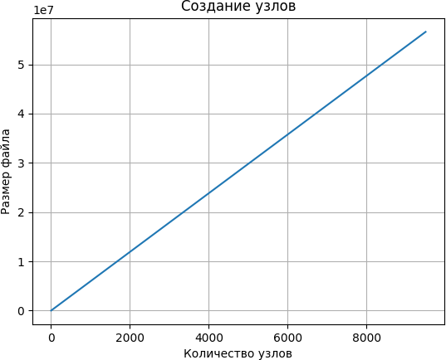

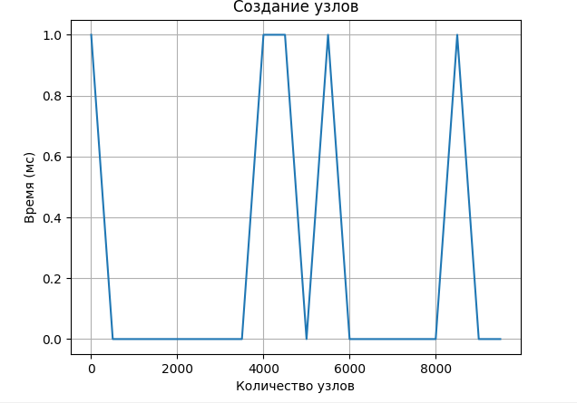

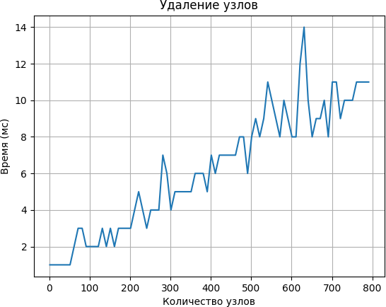

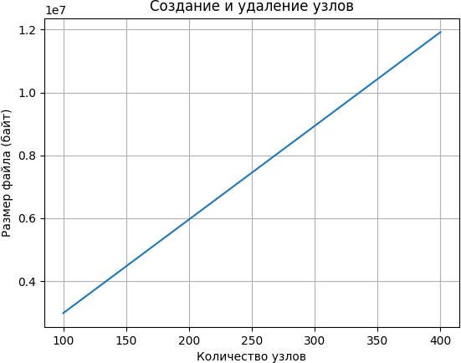

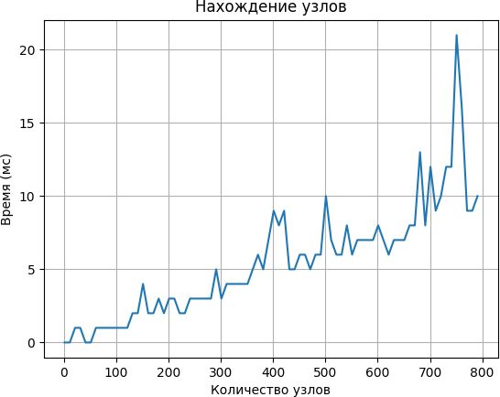

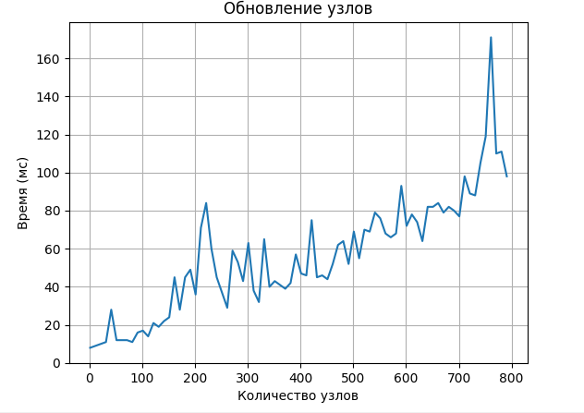

**Вывод**

В ходе выполнения лабораторной работы мною был разработан модуль, реализующий базу данных для бедных. Кроме этого, я в полной мере осознал всю жестокость и безжалостность языка C. В ходе выполнения лабораторной я поняла, насколько скудны мои знания в этом невероятно интересном языке. Также я поняла, какую огромную силу он дает, но взамен накладывает на тебя большую ответственность.